Základní škola a Mateřská škola Dolní Vilémovice
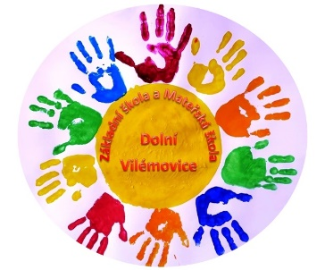
Kritéria přijímání dětí do MŠ Dolní Vilémovice na školní rok 2022/2023

Jejich účelem je, pro případ vyššího počtu žádostí o přijetí k předškolnímu vzdělávání, než které je mateřská škola oprávněna přijmout, stanovit pravidla pro přijetí dětí.

K předškolnímu vzdělávání se dle Školského zákona (561/2004 Sb), Správního řádu (č. 500/2004 Sb.) a Vyhlášky č. 14/2005 Sb. o předškolním vzdělávání, v platném znění přednostně přijímají děti, které k 31. 8. 2022 dosáhly věk 5 let a mají trvalé bydliště v Dolních Vilémovicích

K ZÁPISU RODIČE (ZÁKONNÍ ZÁSTUPCI) DODAJÍ TYTO DOKLADY:
- Občanský průkaz zákonného zástupce – k nahlédnutí
- Rodný list dítěte – k nahlédnutí
Kritéria přijímání:
- Děti s místem trvalého pobytu v Dolních Vilémovicích, které k 31. 8. 2022 dosáhly věku 5 let, podle data narození o nejstarších po nejmladší.
- Děti s místem trvalého pobytu v Dolních Vilémovicích, které k 31. 8. 2022 dosáhly věku 4 let, podle data narození od nejstarších po nejmladší.
- Děti s místem trvalého pobytu v Dolních Vilémovicích, které k 31. 8. 2022 dosáhly věku 3 let, podle data narození od nejstarších po nejmladší.
- Děti, které dlouhodobě bydlí v Dolních Vilémovicích, podle data narození od nejstarších po nejmladší, nejmladší však musí k 31. 8. 2022 dosáhnout věku 3 let.
- Děti z jiných obcí, které mají v MŠ Dolní Vilémovice sourozence – podle věku od nejstaršího po nejmladší, nejmladší však musí k 31. 8. 2022 dosáhnout věku 3 let.
- Děti z ostatních obcí, zapsané k celodenní docházce – děti budou přijímány podle věku, v pořadí od nejstaršího po nejmladší, nejmladší však musí k 31. 8. 2022 dosáhnout věku 3 let.
- Děti přijaté k polodenní docházce - podle věku od nejstaršího po nejmladší, nejmladší však musí k 31. 8. 2022 dosáhnout věku 3 let.
Seznam přijatých dětí pod přiděleným registračním číslem (tak, aby byly chráněny osobní údaje), bude zveřejněn na fyzické úřední desce školy, na veřejně přístupném místě v MŠ a na webových stránkách školy do 30 dnů od konání zápisu. Všichni zákonní zástupci, jejichž dítě nebylo přijato do MŠ, obdrží písemné rozhodnutí o nepřijetí dítěte.
O přijetí dítěte do mateřské školy nerozhoduje pořadí podané žádosti.
Uvedená kritéria jsou platná a účinná od 1. 5. 2022.

Mgr. Hana Škodová

